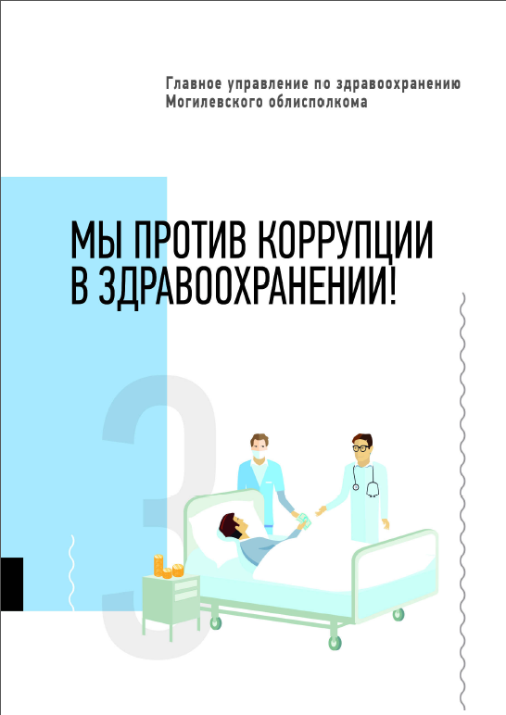

**Учреждение здравоохранения**

**«Круглянская центральная районная больница»**

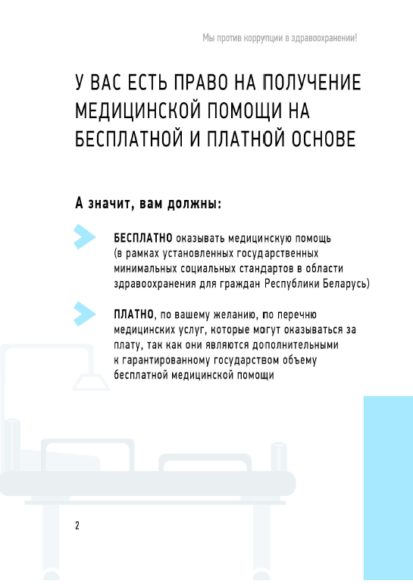

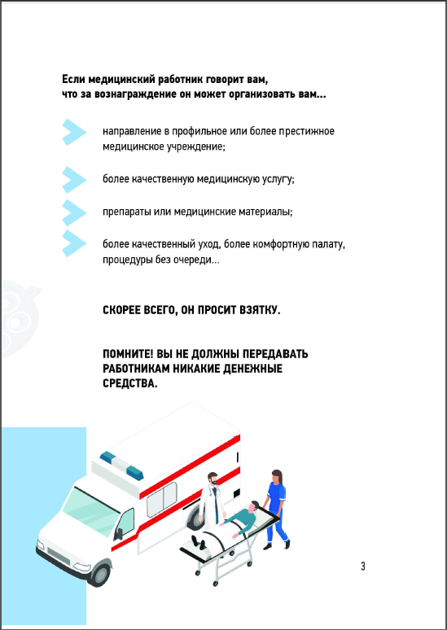

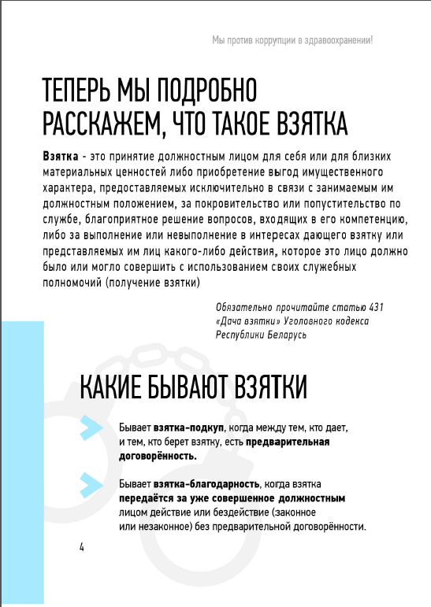

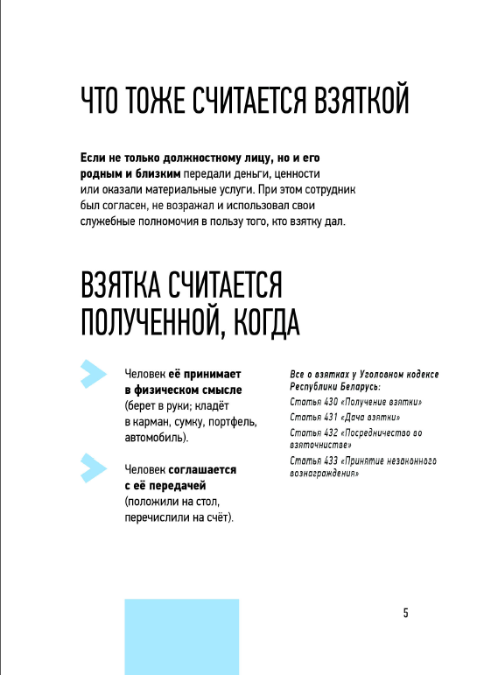

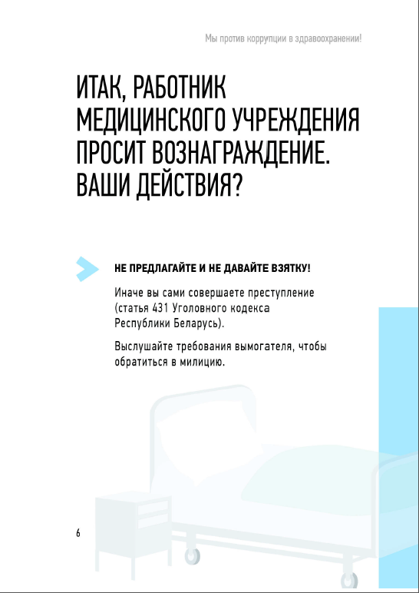



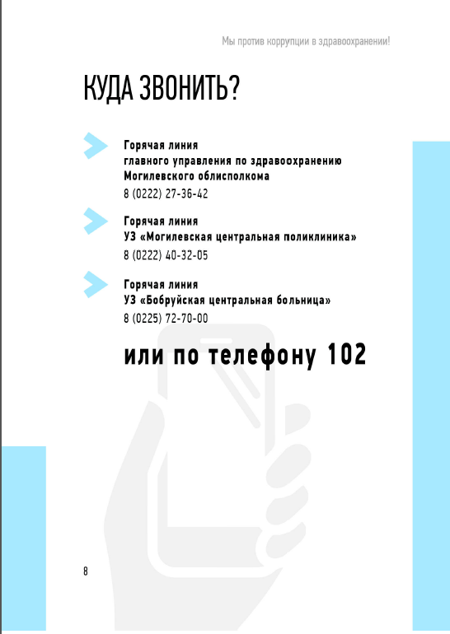

**Горячая линия**

**УЗ «Круглянская центральная районная больница»**

**8 (02234) 71-600**

**Горячая линия**

**Главного управления по здравоохранению могилевского облисполкома**

**8 (0222) 27-36-42**

**8 (02234) 71600**